Bliksem

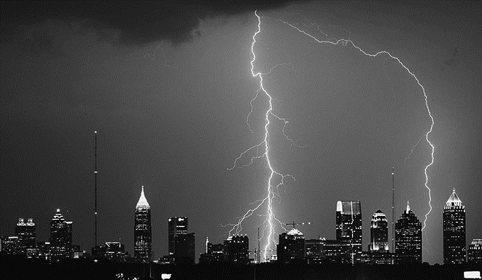Bij onweer kunnen wolken sterk elektrisch geladen zijn. Als het bliksemt, vindt er een ontlading plaats tussen twee wolken of tussen een wolk en de aarde (een blikseminslag).

Zie figuur 1. Als zo’n ontlading ver weg plaatsvindt, hoor je de donder die er bij hoort veel later dan je de lichtflits ziet. Met de volgende vuistregel kun je uitrekenen op welke afstand het onweer zich dan bevindt.

*Als er drie seconden verstrijken tussen het zien van de lichtflits en het*

*horen van de donder, bevindt het onweer zich op ongeveer één kilometer afstand.*

2p a Beantwoord de volgende vragen:

- Leg uit waarom je de lichtflits eerder ziet dan je de donder hoort.

- Toon aan dat de vuistregel klopt.

Op de website van het KNMI staat dat bliksem als energiebron weinig voorstelt.

*De energie van een gemiddelde blikseminslag is minder dan de warmte die vrijkomt bij het verbranden van 1 m3 (Gronings) aardgas.*

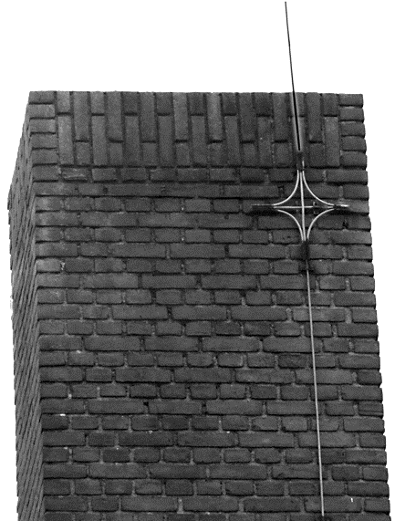Bij een blikseminslag loopt er gedurende 50 μs een stroom van 30 kA

tussen de donderwolk en de aarde. De spanning tussen de donderwolk en de aarde is 6,0 MV.

4p b Laat met behulp van Binas tabel 28 en een berekening zien, of de uitspraak van het KNMI voor deze blikseminslag klopt.

Een bliksemafleider is een metalen staaf op het dak van een gebouw. Zie figuur 2.

Vroeger was een bliksemafleider met een dikke koperdraad verbonden met een metalen raster in de grond. Vanwege koperdiefstal heeft men tegenwoordig het koperdraad vervangen door aluminiumdraad.

3p c Wordt in een aluminiumdraad meer of minder warmte per seconde ontwikkeld dan in een koperdraad met dezelfde afmetingen? Licht je antwoord toe. Neem aan dat de stroomsterkte in beide gevallen even groot is.

Airbus E-fan

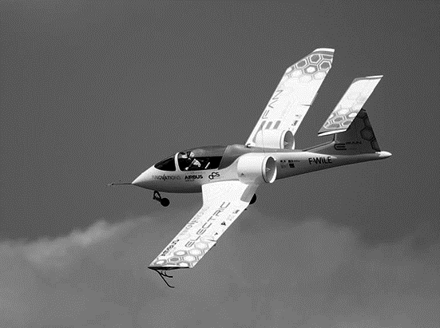De Airbus E-fan is een klein, tweepersoons elektrisch vliegtuig. Het vliegtuig heeft twee motoren met een vermogen van 4,0 kW per motor. Elke motor heeft een eigen accu, met een spanning van 250 V.

De E-fan maakte zijn eerste vlucht op 11 maart 2014 op een luchtshow in Engeland.

Het vliegtuig kwam los van de grond bij een snelheid van 32 knopen.

2p a Reken deze snelheid om naar km h-1.

2p b Bereken de stroomsterkte die elke accu aan zijn motor levert.

Bij een maximaal vermogen van 4,0 kW kan een motor maximaal 1 uur en 10 minuten werken. De massa van een accu is 40 kg.

3p c Bereken de energiedichtheid in J kg-1 van een accu.

In plaats van elke motor op zijn eigen accu aan te sluiten, worden beide motoren en beide accu’s in één schakeling aangesloten.

Als één motor uitvalt, moet de andere wel blijven werken. Op de uitwerkbijlage staan drie schakelingen getekend.

2p d Geef bij elke schakeling aan of de motoren juist of onjuist zijn aangesloten.

Omdat het vliegtuig slechts korte vluchten kan maken op de twee volle accu’s, wil de fabrikant een hybride model op de markt brengen dat langere vluchten kan maken. In deze variant worden de accu’s opgeladen door een verbrandingsmotor op benzine.

Deze variant kan 2,5 uur langer in de lucht blijven dan de E-fan.

Het rendement van de verbrandingsmotor is 35%.

4p e Bereken hoeveel liter benzine deze variant minimaal verbruikt tijdens zijn vlucht.

Elektrische auto

Een autofabrikant heeft in 2012 een bijzonder model elektrische auto op de markt gebracht: de tweepersoons-Twizy. In de tabel staan enkele technische gegevens van de Twizy die bij de vragen gebruikt kunnen worden.

**Technische gegevens Twizy**

Totale massa inclusief accu: 462 kg

Massa accu: 100 kg

Lengte: 2,3 m

Breedte: 1,4 m

Hoogte: 1,5 m

Topsnelheid: 80 km h-1

Opslagcapaciteit accu: 6,1 kWh

Gem. energieverbruik per km: 0,075kWh

Oplaadtijd: 3,5 uur

Nuttig motorvermogen

bij topsnelheid: 8,5 kW



De actieradius van een elektrische auto is de afstand die een auto met een volle accu kan afleggen.

3p a Bereken de actieradius van de Twizy bij gemiddeld energieverbruik.

Auto’s worden vaak met elkaar vergeleken op basis van het energieverbruik. Een kleine benzineauto gebruikt gemiddeld 1 liter benzine om een afstand van 20 km af te leggen.

4p b Leg met behulp van een berekening uit of de Twizy zuiniger of minder zuinig rijdt dan deze benzineauto. Gebruik Binas tabel 28B.

Als een auto met topsnelheid rijdt, is het energieverbruik groter dan gemiddeld. Het rendement van de elektromotor van de Twizy is bij topsnelheid 87%.

4p c Bereken het energieverbruik per km (in kWh km-1) van de Twizy bij topsnelheid.

2p d Bereken de grootte van de totale wrijvingskracht bij topsnelheid.

|  |  |
| --- | --- |
| Type accu | Energiedichtheid (105 J kg-1) |
| Lood | 1,1 |
| NiCd | 1,4 |
| Li-ion | 2,2 |
| Li-po | 5,8 |
| Li-S | 13 |

Als de accu leeg is, wordt hij aan het stopcontact (230 V) opgeladen.

3p e Bereken de (gemiddelde) stroomsterkte die het elektriciteitsnet levert tijdens het opladen.

In de tabel staat een overzicht van verschillende types accu die in elektrische auto’s gebruikt kunnen worden.

3p fBepaal welk type accu in de Twizy is toegepast. Leg je antwoord uit.

Wisselverwarming

Een trein kan met een wissel van het ene spoor naar het andere spoor geleid worden. Een wissel bestaat uit een beweegbaar deel en een vast deel. In de winter kan er sneeuw en ijs tussen deze delen komen, waardoor de wissel niet meer werkt.

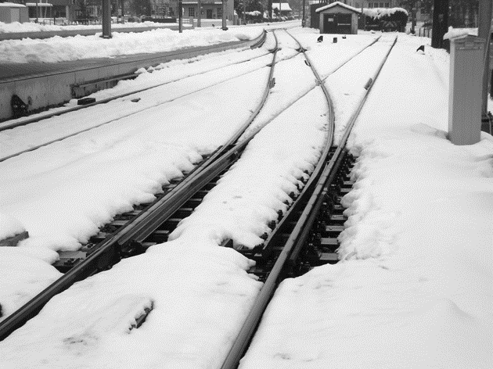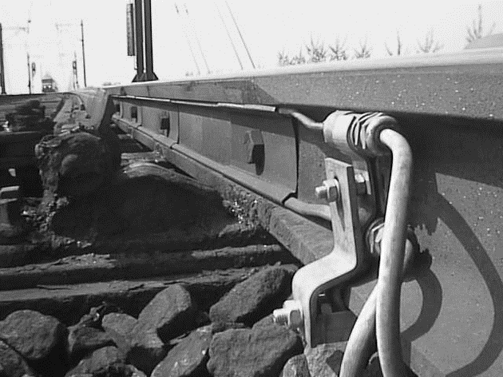

Om problemen met sneeuw en ijs te voorkomen zijn sommige wissels voorzien van een elektrisch verwarmingselement. Dit element bestaat uit twee verwarmingslinten die boven elkaar op een spoorstaaf gemonteerd zijn en parallel aangesloten zijn op een spanning van 230 V.

Eén verwarmingslint heeft een weerstand van 44,1 Ω.

3p a Bereken het vermogen van het verwarmingselement.

In een verwarmingslint zit een magnesiumdraad. De lengte en de doorsnede van deze draad bepalen het vermogen van het verwarmingslint.

1p b Welke combinatie van lengte en doorsnede van de magnesiumdraad geeft het grootste vermogen?

A een kleine lengte en een kleine doorsnede

B een kleine lengte en een grote doorsnede

C een grote lengte en een kleine doorsnede

D een grote lengte en een grote doorsnede

De magnesiumdraad heeft een lengte van 20 m.

4p c Bereken de diameter van de magnesiumdraad.

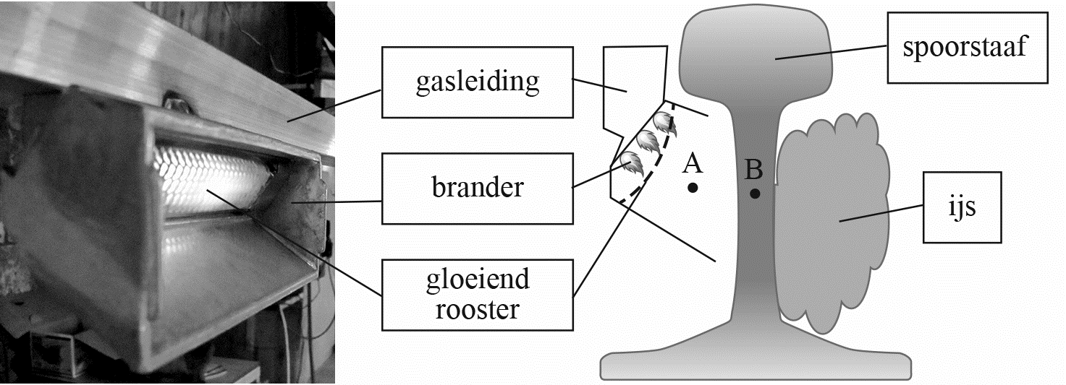De meeste wisselverwarmingen in Nederland werken niet op elektriciteit maar op aardgas. Dit type verwarming bestaat uit een gasleiding van enkele meters lang, waarop een aantal branders is gemonteerd. Deze branders verwarmen de spoorstaven.

Door het verbranden van het gas wordt het rooster in de brander roodgloeiend. De warmte passeert dan de punten A en B die in figuur 3 zijn aangegeven.

2p d Geef in de tabel voor de punten A en B met kruisjes alle vormen van warmtetransport aan die er optreden.



De gasverwarming voert per meter spoorstaaf 1,0 kW aan warmte toe. De spoorstaven hebben een massa van 60 kg per meter en zijn gemaakt van koolstofstaal.

4p e Bereken hoe lang het minstens duurt om met deze gasverwarming een meter spoorstaaf op te warmen van 0 °C tot 10 °C. Neem aan dat de spoorstaaf homogeen verwarmd wordt.

Tijdens het weeralarm van 17 december 2010 lag bijna heel Nederland onder een dik pak sneeuw. Alle 5200 gasgestookte wissels werden die dag (gemiddeld) 10 uur verwarmd.

Het totale vermogen van alle branders op één wissel is 11,2 kW. Een gemiddeld Nederlands huishouden gebruikt 1,85·103 m3 gas per jaar.

4p f Bereken hoeveel jaar een gemiddeld Nederlands huishouden zou kunnen doen met de hoeveelheid (Gronings) aardgas die op 17 december 2010 voor de wisselverwarming werd gebruikt.

BritNed

Sinds april 2011 ligt er op de zeebodem tussen Nederland en Engeland een 260 km lange, goed geïsoleerde, kabel. De kabel kan beide landen van stroom kan voorzien, afhankelijk van de prijs of de energiebehoefte.

Het project is gestart in 2007 en kreeg de naam BritNed.

Op een internetforum beweerde iemand over dit project: “Onderweg van Nederland naar Engeland zal een deel van de stroomsterkte verloren gaan.”

1p a Ben je het met deze bewering eens of oneens? Licht je antwoord toe.

In figuur 1 staat een schematische tekening van de stroomkring die ontstaat als er 1000 MW vermogen van Nederland naar Engeland getransporteerd wordt.

In Nederland wordt een elektrische spanning opgewekt van 450,0 kV. De spanning tussen punt Q en aarde is 446,6 kV.

De 260 km lange koperen kabel wordt voorgesteld door een draad PQ.

Het blokje stelt de gebruikers in Engeland voor. De terugvoerkabel hoeft niet te worden aangelegd want de stroom gaat via de aarde terug naar Nederland.

De geleidbaarheid van de koperen kabel is 0,65 S.

3p b Toon dit aan met een berekening.

De kabel heeft een diameter van 6,0 cm.

4p c Toon dit aan met een berekening.

De koperen kabel is erg zwaar: de massa is 6,6*103 ton.

3p d Toon dit aan met een berekening.

Het vermogensverlies in de kabel is 7,6 MW.

4p e Bereken de temperatuurstijging van de kabel in de eerste minuut na inschakelen. Ga ervan uit dat alle geproduceerde warmte door de kabel wordt opgenomen.

Rondom de koperen kabel ligt een elektrisch isolerende mantel. Deze mantel zorgt er ook voor dat (een deel van) de geproduceerde warmte wordt afgevoerd naar het zeewater. Voor de warmte die per seconde door de mantel wordt doorgelaten geldt:

$$P=c·l· ∆T$$

Hierin is:

*P* de warmte die per seconde in de koperen kabel ontwikkeld wordt;

*c* een constante;

$l$ de lengte van de draad;

*∆T* het temperatuurverschil tussen de koperen kabel en het zeewater.

Als de temperatuur van het zeewater 10 °C is, krijgt het koper in de kabel op den duur een temperatuur van 25 °C.

3p e Bereken de waarde van de constante *c* in Wm-1K-1.

De kabel is omwikkeld met in olie gedrenkt papier. Dit papier heeft enkele eigenschappen die het geschikt maken om de koperen kabel te isoleren.

Hieronder staan enkele stofeigenschappen van het in olie gedrenkte papier.

2p f Geef met een kruisje aan of deze stofeigenschap bij voorkeur groot moet zijn, klein moet zijn, of niet van belang is in deze situatie.



Om het leggen van de kabel eenvoudiger te maken, heeft men besloten om in plaats van één kabel twee parallelle kabels aan te leggen. De totale doorsnede van de twee kabels is even groot als de doorsnede van de enkele kabel. Hieronder staan hierover drie beweringen.

2p g Geef van elke bewering aan of deze bewering juist of onjuist is. 

Frituurpan

Twan onderzoekt een frituurpan die aangesloten kan worden op het lichtnet (230 V). Op het typeplaatje van de pan staat dat het elektrisch vermogen 1,8 kW is.

2p a Bereken de stroomsterkte die het lichtnet aan de pan levert als de pan is ingeschakeld.

Op de frituurpan zit een neonlampje dat brandt als het verwarmingselement met een schakelaar is ingeschakeld. Het neonlampje brandt op een spanning van 90 V. In de schakeling is ook een weerstand van 330 kΩ opgenomen.

Het vermogen van het neonlampje is te verwaarlozen ten opzichte van het vermogen van het verwarmingselement. In figuur 1 zijn drie mogelijke schema’s van deze schakeling getekend.



2p b Leg uit welke twee schema’s niet juist zijn.

Twan neemt de pan mee naar de schuur. Daar sluit hij de pan aan op een stopcontact dat is aangelegd met een kabel vanuit het huis. De lengte van deze kabel is 60 m. De doorsnede van één koperdraad in de kabel is 2,5 mm2. De weerstand van deze ene koperdraad is 0,41 Ω.

4p c Toon dit aan met een berekening.

Voor zijn onderzoek gebruikt Twan een meter waarmee stroomsterkte, spanning en vermogen gemeten kunnen worden.

Hij meet de stroomsterkte door, de spanning over en het vermogen van de frituurpan als de pan is uitgeschakeld en als de pan is ingeschakeld.

De resultaten van zijn metingen staan in tabel 1.

|  |  |  |  |
| --- | --- | --- | --- |
| frituurpan | *U* (V) | *I* (A) | *P* (W) |
| uitgeschakeld | 230 | 0 | 0 |
| ingeschakeld | 224 | 7,3 | 1635 |

Het valt hem op dat de spanning daalt als hij de pan inschakelt. Twan veronderstelt dat deze daling van de spanning wordt veroorzaakt door de weerstand van de kabel naar de schuur.

3p d Ga met een berekening na of Twans veronderstelling juist is. Gebruik hierbij ook de gegevens uit tabel 1.

Door veroudering zal de weerstand van de nichroomdraad van het verwarmingselement in de frituurpan toenemen.

2p e Wordt het vermogen van het verwarmingselement daardoor groter, kleiner of blijft het gelijk? Licht je antwoord toe met behulp van formule(s).

Haarföhn

Feline onderzoekt een aantal eigenschappen van een haarföhn. Ze wil allereerst weten hoeveel kilogram lucht de föhn per seconde uitblaast. Daarvoor gebruikt ze de volgende formule:

$$Q=A·v·ρ$$

Hierin is:

*Q* de massa van de lucht die per seconde verplaatst wordt,

*A* de oppervlakte van de luchtopening van de föhn,

*v* de snelheid van de uitgeblazen lucht,

*ρ* de dichtheid van de lucht.

3p a Laat zien dat *Q* dezelfde eenheid heeft als *Avρ*.

Om Q te kunnen berekenen, meet Feline de snelheid van de uitgeblazen lucht en de diameter van de luchtopening. De windsnelheidsmeter geeft voor de snelheid van de lucht 9,5 ms-1

De diameter van de luchtopening is 4,5 cm. De dichtheid van lucht is afhankelijk van de temperatuur. Dit is weergegeven in figuur 2. De föhn blaast lucht van 20 °C.

****Uit de metingen van Feline volgt dat *Q*=1,8∙10-2 kg s-1.

3p b Toon dit met een berekening aan.

Om deze berekening te controleren voert Feline een tweede experiment uit. Ze blaast met de föhn een plastic zak met een volume van 60 liter op. Het opblazen duurt 3,9 s.

3p c Controleer met deze gegevens dat *Q*=1,8∙10-2 kg s-1.

Feline meet het elektrisch vermogen van de föhn in vier standen: uit, koud, lauw (1) en warm (2). Ze verzamelt haar metingen in een tabel.



In de föhn zitten twee weerstandsdraden en een ventilator. In de stand ‘koud’ worden de weerstandsdraden niet gebruikt. In stand 1 is één weerstandsdraad aangesloten, in stand 2 zijn beide weerstandsdraden in gebruik. De ventilator en de weerstandsdraden zijn parallel aangesloten. Zie figuur 3.

2p d Leg met behulp van figuur 3 en de tabel uit dat de weerstandsdraden hetzelfde elektrisch vermogen hebben.

De föhn werkt op een spanning van 230 V. Eén weerstandsdraad heeft een doorsnede van 0,096 mm2 en is gemaakt van nichroom.

4p e Bereken de lengte van deze weerstandsdraad.

Vervolgens meet Feline de temperatuur van de aangezogen en uitgeblazen lucht als de föhn in stand 2 staat. De aangezogen lucht heeft een temperatuur van 21 °C, de uitgeblazen lucht is 65 °C. De warmte, die de motor levert, wordt verwaarloosd. De ventilator levert nog steeds 1,8∙10-2 kg lucht per seconde.

3p f Bereken het (totale) rendement van de gloeispiralen. Neem voor de soortelijke warmte van lucht 1,01∙103J kg-1 ℃-1.

Zekeringen in een auto

Op een koude winterdag heeft een automobilist de achterruitverwarming en de audioversterker in zijn auto aangezet.

In figuur 1 is een deel van de elektrische installatie van de auto schematisch weergegeven.

Als de bestuurder op de rem trapt, sluit de schakelaar achter zekering 3 en gaan beide remlichten branden. De remlichten hebben ieder een vermogen van 21 W. De accu levert een constante spanning van 12 V.

3p a Bereken de stroomsterkte die dan door zekering 3 loopt.

Als de bestuurder niet meer remt, gaat de schakelaar achter zekering 3 weer open.

2p b Beantwoord de volgende vragen:

- Is de stroomsterkte door zekering 2 nu kleiner geworden, gelijk gebleven of groter geworden?

- Is de stroomsterkte door zekering 1 nu kleiner geworden, gelijk gebleven of groter geworden?

De weerstand van de achterruitverwarming is 0,900 Ω, de weerstand van de draden tussen de accu en de achterruitverwarming is 0,022 Ω. De achterruitverwarming staat aan.

4p c Bereken het elektrische vermogen van de achterruitverwarming.

De eigenaar van de auto besluit een nieuwe audioversterker met een vermogen van 420 W aan te sluiten. Hij vervangt hiervoor zekering 4 van 20 A door een zekering van 40 A. In de handleiding van de audioversterker staat een opmerking dat nu ook andere, dikkere, aansluitdraden naar de accu getrokken moeten worden.

4p d Leg uit dat:

- de grootte van de nieuwe zekering van 40 A goed gekozen is;

- de opmerking in de handleiding over brandveiligheid gaat.

Soms worden, in plaats van smeltzekeringen PPTC-weerstanden (Polymeer Positieve Temperatuur Coëfficiënt) als zekering gebruikt. Zie figuur 2.

In figuur 3 is de weerstand *R* van zo’n PPTC-weerstand gegeven als functie van de temperatuur *T*.

In de schakeling van figuur 1 wordt zekering 1 vervangen door een PPTC-weerstand waarvan de weerstand verandert zoals in figuur 3 is weergegeven.

Op een bepaald moment vindt er kortsluiting plaats in beide remlichten. De weerstand van de remlichten is dan gelijk aan nul. Zolang de kortsluiting niet verholpen wordt, is de temperatuur van de PPTC-weerstand minstens 120 °C.

4p e Voer de volgende opdrachten uit:

- Bepaal de stroomsterkte door de PPTC-weerstand bij 120 °C tijdens een kortsluiting.

- Leg uit dat de PPTC-weerstand bij kortsluiting in de remlichten voorkomt dat er gedurende lange tijd een grote stroomsterkte door de kabels loopt.

Elektriciteit op een plankje

Op een plankje vormen vier ijzeren spijkers de hoekpunten van een vierkant. Om de spijkers wordt een metalen draad gespannen. Zie de foto in figuur 1. Een zijde van het vierkant is 13,8 cm lang en heeft een weerstand van 2,0 Ω.

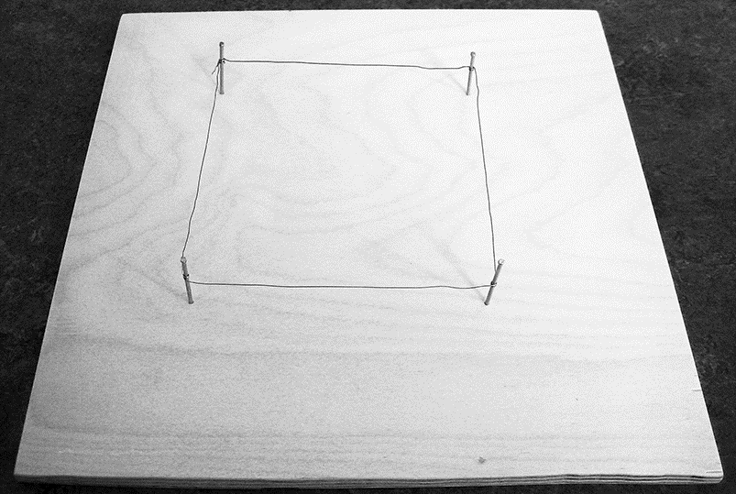In figuur 2 is de situatie schematisch weergegeven. De spijkers zijn met de letters A, B, C en D aangeduid.





De oppervlakte van de doorsnede van de draad is 3,1·10–2 mm2.

4p aToon met een berekening aan dat de draad van constantaan is.

Paul sluit op de spijkers A en B een batterij aan met een spanning van 1,2 V en een stroommeter. De schakeling die dan ontstaat, is in figuur 3 schematisch weergegeven.

4p bBereken de stroomsterkte die de stroommeter aanwijst.

Paul sluit een spanningsmeter aan tussen de punten A en C. Zie figuur 4.

3p c Bereken de spanning die de spanningsmeter aanwijst.

Paul vervangt de spanningsmeter tussen A en C door een stroommeter. Zie figuur 5. Een gedeelte van de schakeling is daardoor kortgesloten omdat de stroommeter geen weerstand heeft.

3p d Bereken de stroomsterktes die de stroommeters A1 en A2 aanwijzen.



Gloeilamp van Edison

Thomas Alva Edison was een Amerikaanse uitvinder en zakenman, die uitvindingen opkocht en de octrooien dan op zijn naam vastlegde.

Zo is bekend dat Edison niet de uitvinder is van de gloeilamp, maar dat hij wel zelf gloeilampen heeft gebouwd.

Om zijn gloeilamp bekend te maken liet hij op oudejaarsavond 1879 rondom Menlo Park in New Jersey tientallen gloeilampen branden als feestversiering. Snel daarna werd zijn gloeilamp een commercieel succes en begon de grootschalige serieproductie.

Op de uitwerkbijlage staat een zin over een gloeilamp.

2p a Maak de zin compleet door de juiste grootheden in te vullen.

Zodra de gloeilamp op een geschikte ............................................................

wordt aangesloten, gaat door de gloeidraad een ...........................................

lopen, waardoor de gloeidraad een zeer hoge ...............................................

bereikt, zodat de gloeidraad licht gaat uitzenden.

Op de tekening is de octrooiaanvraag uit 1880 van de gloeilamp van Edison te zien. Hij gebruikte in zijn gloeilamp een verkoolde bamboevezel als gloeidraad.

In de octrooiaanvraag staan drie figuren:

figuur 1: een tekening van de hele gloeilamp;

figuur 2: een tekening van de bamboe gloeidraad (cc’) voordat hij tot een spiraal gewikkeld werd;

figuur 3: een tekening van de gloeidraad als spiraal gewikkeld.

De lengte van de gloeidraad is op een schaal van 1:2 getekend. De doorsnede van de gloeidraad waar de stroom doorheen gaat is 2,0∙10-3 mm2. De weerstand van de gloeidraad is 1,0 kΩ.

4p b Bepaal met behulp van de uitwerkbijlage de soortelijke weerstand van de verkoolde bamboevezel.

De lamp wordt aangesloten op een spanningsbron. We vergelijken de stroomsterkte door de gloeidraad vlak na het inschakelen van de lamp met de stroomsterkte door de gloeidraad als de lamp al een tijdje brandt. Een verkoolde bamboevezel heeft dezelfde eigenschappen als een NTC-weerstand.

3p c Is de stroomsterkte door de gloeidraad het grootst bij het inschakelen of als de lamp al een tijdje brandt? Licht je antwoord toe.

Edison maakte in 1880 een lamp van 16 W die 1500 uur kon branden.

3p d Bereken de totale elektrische energie in J die de lamp dan heeft gebruikt.

Als de gloeidraad doorbrandt, is dat op de plek waar de gloeidraad dun is geworden.

3p e Leg uit dat op die plek de warmteontwikkeling per seconde het grootst is.

Gebruik in je antwoord: *P*=*I*2 *R*.

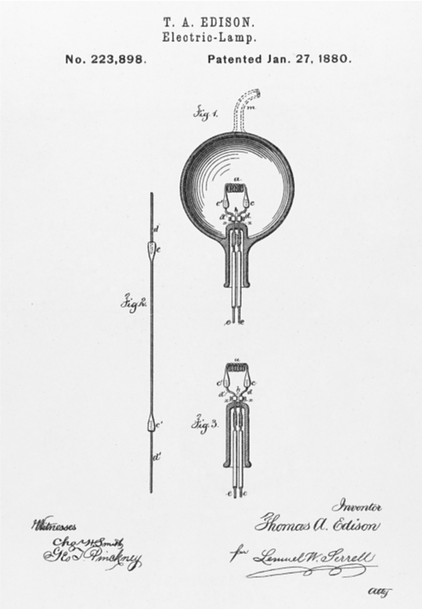

Kelly Kettle

****Tijdens kamperen wordt er vaak water verwarmd om te koken. In een oude folder van een fabrikant van campingspullen staat daarover: “Om 1,5 liter water met een temperatuur van 20 °C aan de kook te brengen is er 12·104 calorie aan energie nodig.”

4p aLaat met behulp van Binas tabel 5 zien dat dit klopt.

Fermi leest in een tijdschrift voor de kampeerder een advertentie over ‘The Kelly Kettle’. Zie figuur 1.

De Kelly Kettle heeft geen elektriciteit, gas of benzine nodig om water te koken: droog gras is voldoende. Bij het verbranden van 1,0 kg droog gras komt 14,7 MJ energie vrij.

3p bBereken hoeveel gram droog gras er (minimaal) nodig is om met de Kelly Kettle 1,5 liter water van 20 °C aan de kook te brengen.

De Kelly Kettle is een dubbelwandige schoorsteen boven een vuurtje van droog gras. In de dubbele wand kan water worden gegoten. In figuur 2 is een dwarsdoorsnede van een met water gevulde Kelly Kettle getekend. In figuur 3 is een ander type campingbrander te zien, de ‘Bushcooker’, die ook op droog gras brandt. De pan met water staat hierbij bovenop het vuur. In beide types kan 1,5 liter water aan de kook worden gebracht. Beide types zijn van roestvrij staal gemaakt.  
Voor de warmteoverdracht *P* geldt: . $P=kA\frac{∆T}{d}$

2p c Leg met behulp van bovenstaande formule uit waarom het water in de Kelly Kettle eerder kookt dan het water in de Bushcooker.

Op de school van Fermi wordt een dompelaar (verwarmingselement) gebruikt met een elektrisch vermogen van 300 W om water te verwarmen.

3p d Hoeveel van die dompelaars zouden nodig zijn om – net als bij de Kelly Kettle – binnen 3,0 minuten 1,5 liter water van 20 °C aan de kook te brengen? Licht je antwoord met een berekening toe.

LED

Lees eerst de tekst hieronder.

*Een LED (****L****ight* ***E****mitting* ***D****iode) is een diode die licht kan uitzenden. Men kan een LED op twee manieren op een gelijkspanningsbron aansluiten.*

*Als de LED in de doorlaatrichting is geschakeld, loopt er vanaf een zekere spanning, de drempelspanning, een elektrische stroom.*

*Als de LED in tegenovergestelde richting, de sperrichting, is geschakeld, laat hij geen stroom door. Zie de (I,U)-karakteristiek hiernaast; daarin zijn de doorlaatrichting, sperrichting en drempelspanning aangegeven.*

Marissa bouwt de schakeling van figuur 1. Ze varieert de spanning van de spanningsbron en meet de stroomsterkte in de stroomkring en de spanning over de LED. Zie tabel 1.

In de specificaties van de fabrikant staat dat de drempelspanning van deze LED 1,7 V is.

2p a Leg uit dat de metingen van Marissa dat niet tegenspreken.

Op de uitwerkbijlage staan enkele zinnen over de situatie waarbij de spanning van de spanningsbron lager is dan de drempelspanning.

2p b Maak de zinnen op de uitwerkbijlage compleet zodat er juiste beweringen ontstaan.

* Als de spanning van de spanningsbron lager is dan de drempelspanning, is de stroomsterkte in de schakeling ….. A.
* De spanning over de weerstand is ….. V.
* De spanning over de LED is ………………….… de spanning van de spanningsbron.

Marissa heeft in haar schakeling één van de volgende vijf weerstanden opgenomen:

0,030 Ω, 0,30 Ω, 3,0 Ω, 30 Ω of 3,0·102 Ω .

Voor elke weerstand geldt dat hij 10% kan afwijken van de genoemde waarde.

4p c Welke van deze vijf weerstanden heeft ze gebruikt? Licht je antwoord toe met een berekening.

Marissa sluit de LED (met een drempelspanning van 1,7 V) rechtstreeks aan op een wisselspanningsbron. Zie figuur 2. Op de uitwerkbijlage is voor één periode de spanning van de bron weergegeven als functie van de tijd.

4p d Bepaal met behulp van de figuur op de uitwerkbijlage hoeveel procent van de tijd de LED stroom doorlaat.



Kruiken

Babybedjes worden vaak nog verwarmd met kruiken. Meestal is dat een roestvrij stalen fles die gevuld is met heet water. Zie figuur 1.

De roestvrij stalen kruik uit figuur 1 heeft een massa van 0,43 kg en is gevuld met 1,1 liter heet water. ’s Nachts koelt de kruik met water af van 85 °C tot 35 °C.

4p a Bereken hoeveel warmte de kruik met water dan heeft afgestaan.

In ziekenhuizen zijn kruiken niet gevuld met water maar met natriumacetaat. In de tabel hieronder staan enkele stofeigenschappen van natriumacetaat en water. 

* De smeltwarmte van een stof is de hoeveelheid energie die nodig is om 1 kg van die stof volledig te laten smelten. Deze warmte komt vrij als de stof stolt.

Om de warmteafgifte van een kruik gevuld met natriumacetaat te vergelijken met een identieke kruik gevuld met water, wordt tijdens het afkoelen van beide kruiken een (temperatuur,tijd)-diagram opgemeten. Zie figuur 2.

In de grafiek van de kruik die gevuld is met natriumacetaat zijn drie punten A, B en C aangegeven.

2p b Geef in de tabel met kruisjes aan in welke fase(n) het natriumacetaat zich bevindt bij A, B en C. 

2p c Geef in de tabel met kruisjes aan of de kruik wel of geen warmte afstaat bij A, B en C.



In het eerste uur van de meting geldt voor de afgegeven warmte Q het volgende

verband:

*Q*=*cρV∆T*

Hierin is:

*c* de soortelijke warmte in Jkg-1K-1;

*ρ* de dichtheid in kgm-3;

*V* het volume in m3;

*ΔT* het temperatuurverschil in ℃.

2p d Leid dit verband af met behulp van formules uit Binas.

In het eerste uur van de meting blijkt de kruik die gevuld is met natriumacetaat evenveel warmte per seconde te verliezen als de kruik die gevuld is met water.

4p e Leg uit of de soortelijke warmte van natriumacetaat bij 70 °C groter, kleiner of gelijk is aan de soortelijke warmte van water. Gebruik in je antwoord ook de grafiek van figuur 2.

In een ziekenhuis worden kruiken opgewarmd in een kruikenmoeder. In dit apparaat zitten negen schachten (openingen) waarin de kruiken passen. Zie figuur 3.

De kruikenmoeder is helemaal gevuld met water dat wordt verwarmd met een elektrisch verwarmingselement.

1p f Wat is de belangrijkste vorm van warmtetransport van het element naar een schacht?

Om een kruik op te warmen is 7,0·105 J aan energie nodig. Het element in de kruikenmoeder heeft een vermogen van 1,2 kW.

3p g Bereken hoeveel minuten er minimaal nodig zijn om negen kruiken tegelijk op te warmen

Vleermuis in winterslaap

****In koude streken houden vleermuizen een winterslaap. Bij een omgevingstemperatuur van 5 °C laten ze hun lichaamstemperatuur van 37 °C dalen tot enkele tienden graden Celsius boven de buitentemperatuur. De hoeveelheid vet die ze dan per dag verbranden is daardoor veel kleiner dan de hoeveelheid vet die ze bij een lichaamstemperatuur van 37 °C zouden verbranden.

Op de uitwerkbijlage staat een zin waarin op drie plekken woorden ontbreken. Voor iedere lege plek is een aantal alternatieven gegeven waaruit je een keuze moet maken.

3p a Maak de zin kloppend door voor iedere lege plek het juiste alternatief te omcirkelen.

Maak de zin kloppend door voor iedere lege plek het juiste alternatief te omcirkelen.

Tijdens de winterslaap is __**1__** het lichaam van de vleermuis en de omgeving kleiner dan tijdens het waken. Daardoor is __**2__** per seconde wordt afgestaan aan de omgeving __**3__** en hoeft de vleermuis minder vet te verbranden.



Alternatieven voor plek **1**:

1. de temperatuur tussen
2. het temperatuurverschil tussen
3. de temperatuurtoename van
4. de temperatuurafname van

Alternatieven voor plek **2**:

1. de warmte die
2. het warmteverschil dat
3. de temperatuur die

Alternatieven voor plek **3**:

1. kleiner
2. groter
3. gelijk

Een vleermuis onderbreekt tien tot vijftien maal per winterseizoen zijn winterslaap. Hij warmt daarbij in minder dan een uur op. In figuur 2 is de warmte die hierbij per seconde vrijkomt door vetverbranding (*Pvet*) en de warmte die per seconde aan de omgeving wordt afgestaan (*Pomg*) gegeven als functie van de tijd.

3p b Geef in de tabel op de uitwerkbijlage met een kruisje aan of de lichaamstemperatuur van de vleermuis stijgt, daalt, of gelijk blijft op de tijdstippen tA, tA en tA.



Bij het verbranden van 1,0 kg lichaamsvet komt 4,0·107 J warmte vrij. De vleermuis gebruikt voor het opwarmen 1,1·103 J.

3p c Bereken hoeveel milligram vet de vleermuis daarbij verbrandt.

De massa van de vleermuis is 6,6 g. De gemiddelde soortelijke warmte van de vleermuis is 3,0·103Jkg-1K-1. Tijdens het opwarmen van 5 °C naar 37 °C wordt een deel van de warmte aan de omgeving afgestaan.

3p d Bereken hoeveel warmte aan de omgeving wordt afgestaan.

De dikte van de vacht van de vleermuis (*dvacht*) is 7,0 mm. De dikte van de onderhuidse vetlaag (*dvet*) is 2,0 mm. De vetlaag en de vacht zorgen samen voor de isolatie van het lichaam.

In figuur 3 staat het temperatuurverloop in de vetlaag en de vacht. Voor de warmtestroom per m2 door een laag materiaal geldt:

$$q=P/A=λ ∆T/d$$

Hierin is:

*q* de warmtestroom per m2 in Wm-2;

*λ* de warmtegeleidingcoëfficiënt in Wm-1K-1;

*ΔT* het temperatuurverschil over de laag in K;

*d* de dikte van de laag in m.

3p e Toon met behulp van figuur 3 aan dat $\frac{k_vetlaag }{k_vacht}=6,2$.

Veronderstel dat de vacht vervangen werd door een extra vetlaag die even goed isoleert als de vacht.

2p f Bereken hoe dik deze extra vetlaag dan zou moeten zijn.

Koffiezetapparaat

In veel huishoudens wordt het koffiezetapparaat gebruikt dat in figuur 1 is afgebeeld. Bij dit apparaat wordt heet water door een koffiepad (een zakje fijngemalen koffie) geperst.

Het diagram van figuur 2 laat het elektrisch vermogen van het apparaat zien als functie van de tijd tijdens het zetten van één kopje koffie.

Op t = 0 s begint een verwarmingselement water te verhitten. Op t = 60 s wordt door het indrukken van een knop een pompje ingeschakeld dat ervoor zorgt dat heet water door de koffiepad wordt geperst.

Iemand zet gemiddeld vier kopjes koffie per dag.

4p a Bepaal de hoeveelheid elektrische energie in kWh die het koffiezetapparaat per jaar verbruikt.

Het verwarmingselement heeft een vermogen van 1,40·103 W.

De netspanning is 230 V.

2p b Toon aan dat de weerstand van het verwarmingselement 37,8 Ω is.

Door slijtage wordt na verloop van tijd de nichroomdraad in het verwarmingselement dunner.

3p c Beredeneer of hierdoor het elektrisch vermogen van het koffiezetapparaat groter wordt, kleiner wordt of gelijk blijft.

Als het verwarmingselement enige tijd aan staat, wordt de temperatuur van de nichroomdraad in het element 800 °C. De draad is van nichroom omdat de weerstand van nichroom bij stijgende temperatuur vrijwel niet toeneemt. In een prototype van het koffiezetapparaat werd in plaats van een nichroomdraad een ijzerdraad gebruikt met dezelfde weerstandswaarde bij 800 °C.

De weerstand van de ijzerdraad is bij 800 °C zes maal zo groot als bij kamertemperatuur.

Bij het inschakelen van dit verwarmingselement ging de zekering kapot. De gebruikte zekering brandt door bij stroomsterktes groter dan 16 A.

3p d Toon met behulp van een berekening aan dat de zekering in dit prototype doorbrandt bij inschakelen.

Centennial Light

In een brandweerkazerne in de VS brandt sinds 1901, dus al meer dan een eeuw, een gloeilamp (figuur 1); vandaar de naam Centennial light. Je mag aannemen dat de lamp al die tijd was aangesloten op een spanning van 110 V en dat zijn elektrisch vermogen steeds 4,0 W is geweest.

4p a Bereken de hoeveelheid energie in kWh die deze lamp heeft verbruikt sinds 1901. Maak daartoe eerst een schatting van het aantal uur dat de lamp heeft gebrand.

5p b Bereken het aantal elektronen dat in die tijd door (een doorsnede van) de gloeidraad is gestroomd.



De gloeidraad van deze lamp is van koolstof gemaakt. In figuur 2 is weergegeven hoe de soortelijke weerstand van koolstof afhangt van de temperatuur.

Er zijn drie soorten weerstanden:

Ohmse weerstanden; de weerstand hiervan is onafhankelijk van de temperatuur.

PTC’s; de weerstand hiervan neemt toe als de temperatuur stijgt.

NTC’s; de weerstand hiervan neemt af als de temperatuur stijgt.

2p c Leg uit of een gloeidraad van koolstof een ohmse weerstand, een PTC of een NTC is.

De soortelijke weerstand van koolstof kan berekend worden met:

$$ρ=RA/l$$

Hierin is:

*ρ* de soortelijke weerstand in Ωm;

*R* de weerstand van de draad in Ω;

*A* de oppervlakte van de doorsnede van de draad in m2;

de lengte van de draad in m.

De lengte van de gloeidraad is 14 cm. De oppervlakte van de doorsnede van de draad is 7,55·10-10 m2.

3p d Beantwoord nu de volgende vragen:

Bereken de soortelijke weerstand van koolstof als de lamp brandt.

Bepaal de temperatuur van de brandende gloeidraad.

Als men de spanning over een gloeilamp verhoogt, neemt de temperatuur van de gloeidraad toe. De lamp zal dan eerder stuk gaan. Een veel gebruikte vuistregel is: de levensduur van een gloeilamp is omgekeerd evenredig met U16. De levensduur van de Centennial light is (ongeveer) 150 jaar. Veronderstel dat deze lamp niet op 110 V maar op 120 V zou hebben gebrand.

2p e Bereken de levensduur die de lamp dan zou hebben gehad.

Ledlint

Er zijn tegenwoordig zogenaamde LEDlinten te koop. Het lint bestaat uit aan elkaar gekoppelde stroken waarop zes identieke groene LED’s en een weerstand in serie geschakeld zijn. Figuur 1 is een foto van één zo’n strook. In figuur 2 is schematisch getekend hoe de strook op een spanningsbron is aangesloten en hoe de LED’s en de weerstand geschakeld zijn. De punten in de figuur zijn mogelijke aansluitpunten voor een stroom- of spanningsmeter.



Marian wil de (I,U)-karakteristiek van zo’n groene LED opmeten. Daarvoor gebruikt ze een variabele spanningsbron, een stroom- en een spanningsmeter. Zie de figuur op de uitwerkbijlage.

3p a Teken in de figuur de verbindingsdraden die ze moet aanbrengen zodat ze de stroom door en de spanning over één LED kan meten.



Figuur 3 is de (I,U)-karakteristiek die ze heeft opgemeten.



Marian maakt weer de schakeling van figuur 2 en stelt de spanningsbron in op 22,0 V. De stroomsterkte in de kring is dan gelijk aan 16 mA.

4p b Bepaal de waarde van de weerstand R.

De ontwerpers hadden een goede reden om de weerstand in de schakeling op te nemen.

1p c Noem die reden.

In figuur 4 is te zien hoe men de stroken aan elkaar koppelt. Het groen lichtgevende lint dat dan ontstaat, kan men gebruiken om bijvoorbeeld een vluchtroute aan te geven.



Marian maakt op deze manier een lint met een lengte van 1,0 m. Alle stroken hebben een lengte van 12,5 cm. De spanningsbron blijft ingesteld op 22,0 V. De stroomsterkte die de spanningsbron dan levert, is gelijk aan 0,13 A.

3p d Toon dat aan.

In de specificaties van de fabrikant staat:

- *U* = 22 V

- *Pmax* = 26 W

3p e Bereken hoe lang het lint maximaal mag worden.

Signaallamp

 In een zogeheten signaallamp (zie figuur 1) zitten drie gekleurde LED’s, een rode, een groene en een blauwe. De drie LED’s kunnen tegelijk ingeschakeld worden; elke LED brandt dan op een spanning van 3,0 V. De spanning wordt geleverd door twee batterijen van elk 1,5 V.

In de figuur zijn de drie LED’s en de twee batterijen schematisch weergegeven.

4p a Teken in de figuur alle noodzakelijke verbindingsdraden. Er hoeft geen schakelaar in de schakeling te worden opgenomen.



De elektrische energie van een batterij wordt vaak met de eenheid Wh (wattuur) aangegeven. In één volle batterij van de signaallamp is 4,8 Wh elektrische energie opgeslagen.

2p b Toon aan dat 1,0 Wh gelijk is aan 3,6 kJ.

Het elektrisch vermogen van één LED in de signaallamp is 60 mW. De twee batterijen zijn vol.

4p c Bereken hoe lang de drie LED’s tegelijkertijd kunnen branden.

Elektrische deken

In een elektrische deken zitten twee even lange verwarmingsdraden. Door de draden op verschillende manieren op de netspanning aan te sluiten, heeft de deken drie verwarmingsstanden: I, II en III.

In figuur 1 is getekend hoe de draden op de netspanning zijn aangesloten in stand I.

De weerstand van de draad tussen de punten A en C is gelijk aan de weerstand van de draad tussen de punten B en C: RAC = RBC = 529 Ω.

De weerstand tussen de punten A en B, die op de netspanning zijn aangesloten, is in stand I gelijk aan 1058 Ω.

1p a Leg dit uit met behulp van figuur 1.

3p b Bereken het elektrisch vermogen van de deken in stand I.

In stand II zijn de punten A en C op de netspanning aangesloten. Zie figuur 2.

2p c Leg uit dat de weerstand in stand II tweemaal zo klein is als de weerstand in stand I.

In stand III blijven de punten A en C aangesloten op de netspanning, maar zijn de punten A en B met elkaar verbonden. Zie figuur 3.

2p d Leg uit dat het vermogen in stand III tweemaal zo groot is als het vermogen in stand II.

Moderne koplamp

  Er is tegenwoordig een koplamp in de handel van het type dat in figuur 1 is afgebeeld. In de koplamp zitten drie parallel geschakelde lampjes (LEDjes) die ieder op een spanning van 4,5 V branden.

Deze spanning wordt geleverd door een spanningsbron bestaande uit drie batterijen die ieder een spanning leveren van 1,5 V.

In figuur 2 zijn de batterijen en de lampjes schematisch getekend.

De drie batterijen moeten zo met elkaar verbonden worden dat de spanning tussen de pluspool en de minpool van de spanningsbron (de punten P en M) 4,5 V is..

2p 11 Teken in de figuur de verbindingsdraden tussen de batterijen.

2p 12 Teken in de figuur hoe de drie lampjes op de punten P en M van de spanningsbron zijn aangesloten.

Een van de lampjes gaat kapot.

2p 13 Leg uit of de stroom die de spanningsbron dan levert kleiner of groter wordt of gelijk blijft.